ESP8266串口wifi模块，一对一或一对多通信AT指令配置说明

史晓冬

邮箱：630836967@qq.com

# 介绍

在本例中使用至少两个ESP8266模块

其中模块1配置为AP模式，并创建一个服务器server1。模块2配置为STA模式，作为客户端client1加入模块1创建的AP后与服务器server1建立TCP连接，之后模块1和模块2可以通信。模块3与模块2配置类似，模块3配置为STA模式，作为客户端client2加入模块1创建的AP，之后与server1建立TCP连接，模块1和模块3可以通信。

ESP8266作为服务器最多可以连接5个客户端。

# 说明：

ESP8266模块通过串口与 TTL转USB模块（在调试时使用了CH340和CPL2003,两者均可）相连，然后连接到PC端。使用串口调试助手对ESP8266进行AT指令的配置。

串口设置：

波特率：115200

停止位：1

数据位：8

奇偶校验：无

串口调试助手设置为“发送新行”。

# 模块1设置，

模式：AP模式，server服务器。

模块1通过CH340与PC相连后，打开串口调试助手，本历程中使用正点原子的XCOM V2.0;

选择对应的com端口，对串口参数设置好。如图1。

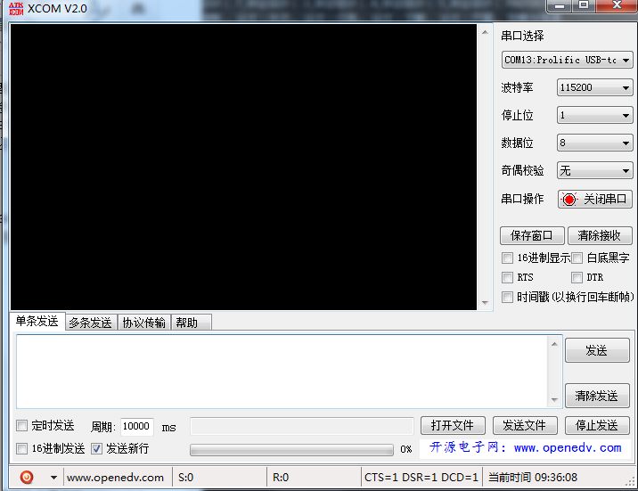

打开串口后，发送，“AT”，测试模块是否连接成功，如果返回“OK”则说明连接成功。如下图：

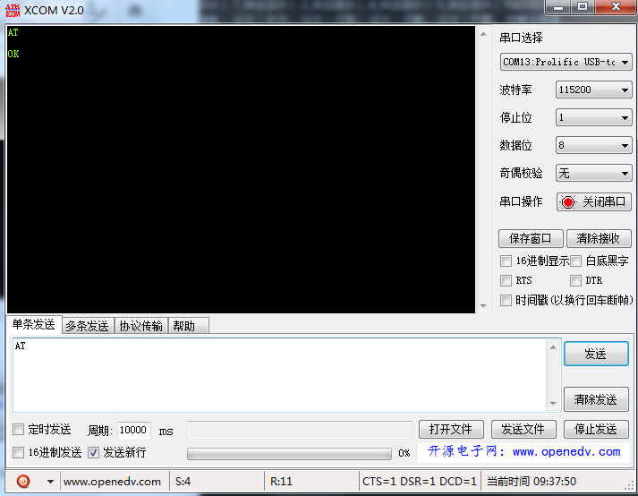

设置模式为AP模式，发送AT指令“AT+CWMODE=2”,返回“OK”,说明配置成功。如图：

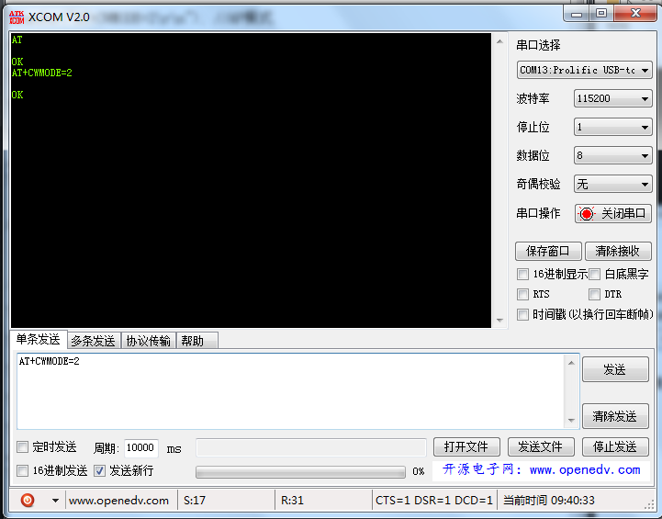

设置AP参数，热点名称为“ESP8266”;密码为“123456789”，通道号11，加密方式3；

AT指令为：AT+CWSAP="ESP8266","123456789",11,3

如图：返回“OK”设置成功。

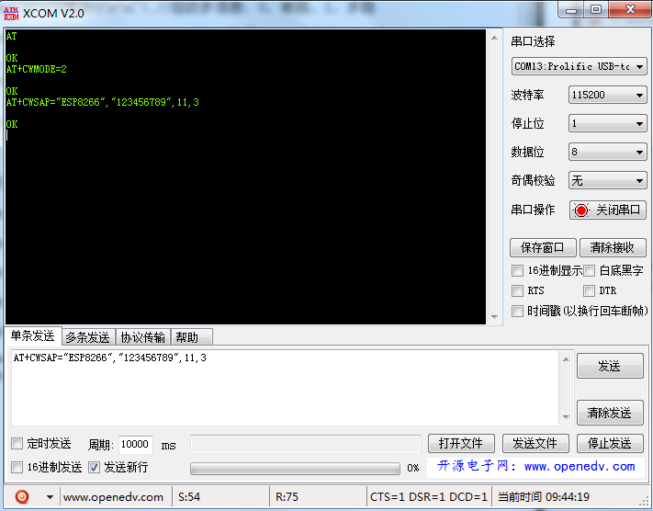

重启模块使AP设置生效。指令：AT+RST;

如图：

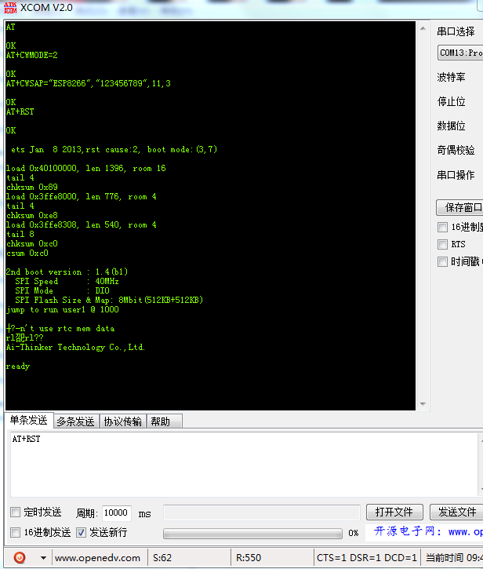

启动多链接。AT指令为：AT+CIPMUX=1

如图：

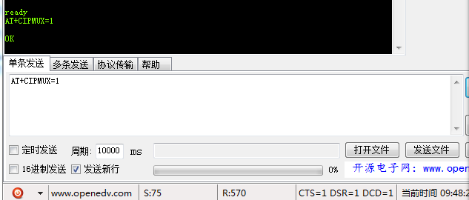

配置为TCP服务器，端口号8080

指令为：AT+CIPSERVER=1,8080

如图：

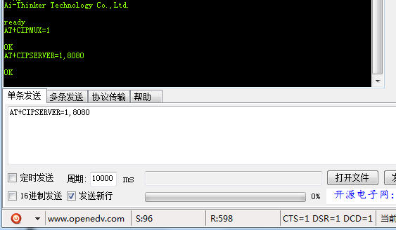

获取本地IP地址：

指令：AT+CIFSR

如图：

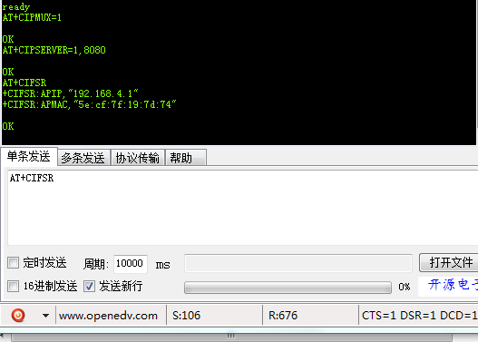

在返回的参数中，APIP为本地的IP地址，此地址将在模块2中建立TCP连接时使用。

# 模块2设置

模块2与PC连接后，发送AT,测试链接是否正常。

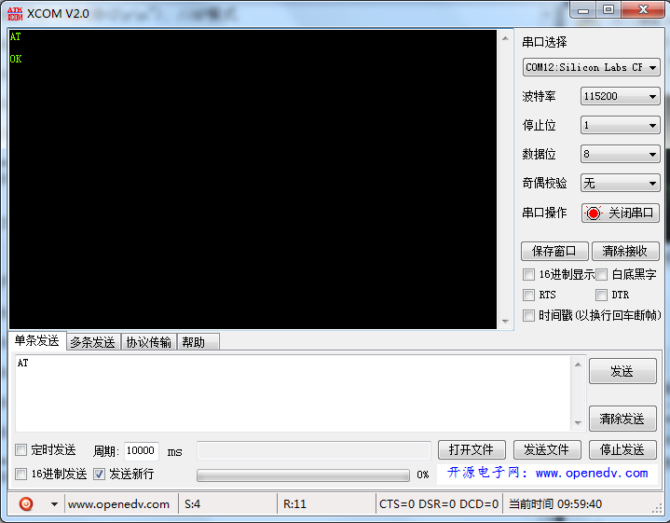

连接正常后，设置为STATION模式。

指令为：AT+CWMODE=1

如图

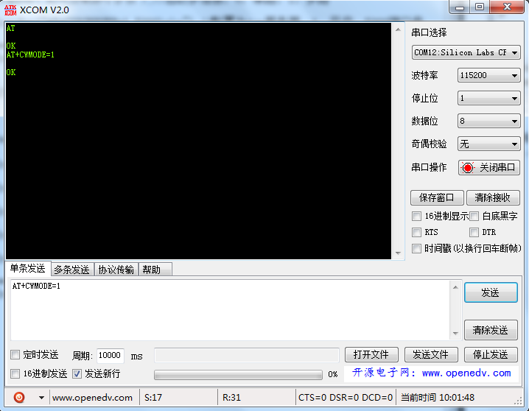

重启模块是STATION模式生效。

指令：AT+RST;

如图：

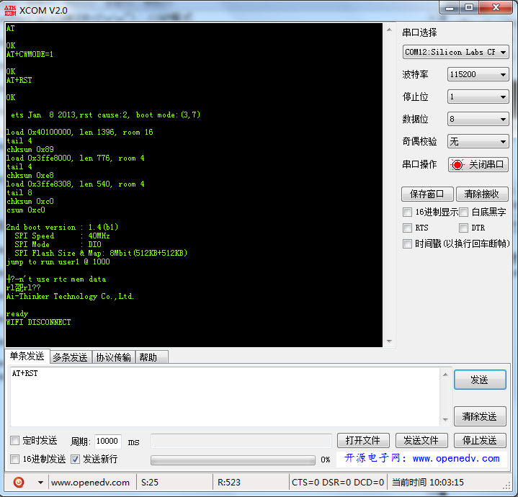

设置为单链接

指令为：AT+CIPMUX=0

如图：

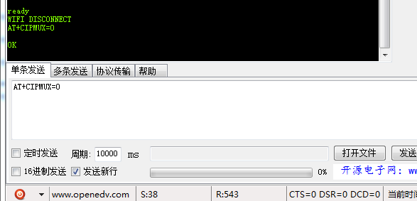

加入模块1创建的热点”ESP8266”，

指令：AT+CWJAP=”ESP8266”,”123456789”

如图：

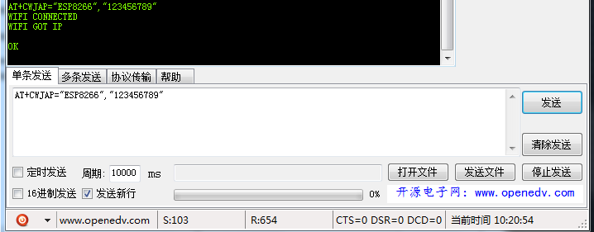

与模块1简历TCP连接

指令：AT+CIPSTART=”TCP”,”192.168.4.1”,8080

如图：

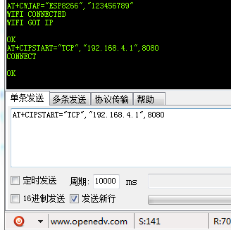

TCP连接建立成功后，模块1的串口会后显示“CONNECT”

如图：

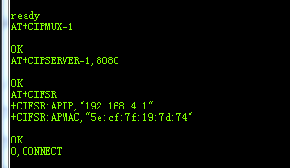

发送数据

指令:AT+CIPSEND=5

等号后的数字为一次发送的字节数。

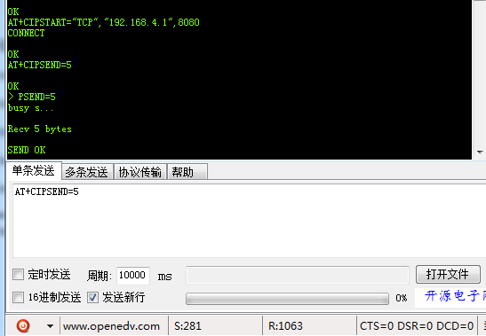

如图，返回“SEND OK”,表示发送成功。

在模块1的串口调试助手中可查看接收到的数据。

如图，收到的数据中，+IPD,后的“0”表示第0个TCP链接，“5”表示接收到的字节数；冒号之后为接收到的数据。

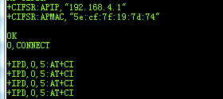

模块1向模块2发送数据：

因为模块1为服务器，不能主动向作为客户端的模块2发送数据，因此只有在模块2先向模块1建立TCP连接后才可以通信。

在TCP建立连接后，模块1要读取TCP标号，根据标号选择要通信数据的客户端。在本例中，模块2与模块1的TCP标号为0，

因此，模块1向模块2发送数据时，指令为AT+CIPSEND=0,5

其中，等号后的0为TCP的标号，5为发送数据的字节数，

如图

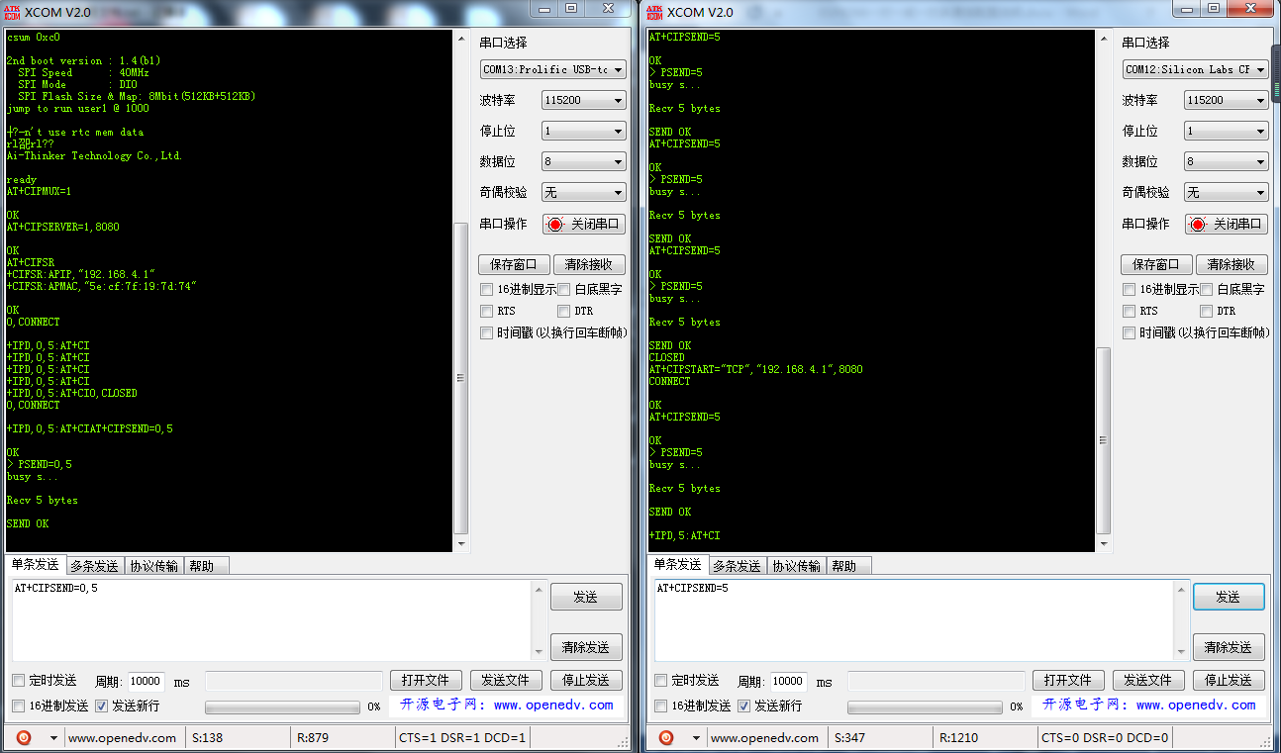

## 注意：TCP连接建立后，一段时间内如果没有发送数据，连接会自动断掉，ESP8266模块默认时间为180秒，TCP连接断掉后需要重新连接。

一对多的通信与一对一的通信原理相同，不同的就是在服务器向客户端发送数据时，TCP的标号要根据不同的连接做修改。

# 附录

在本历程中使用的AT指令：

/*服务器的配置*/

Tranfer("AT+CWMODE=2\r\n"); //AP模式

Tranfer("AT+CWSAP=\"ESP8266\",\"123456789\",11,3\r\n");//设置AP参数，11，通道号，3加密方式

Tranfer("AT+RST\r\n");//重启模块

Tranfer("AT+CIPMUX=1\r\n");//启动多连接，0，单路，1，多路

Tranfer("AT+CIPSERVER=1,5000\r\n");//配置为tcp服务器，1，开启，5000端口号

Tranfer("AT+CIFSR \r\n");//获取本地IP地址

******

Tranfer("AT+CIPSEND=0,5");//发送数据，等号后先加入号，再加入数据长度

/*客户端的配置*/

Tranfer("AT+CWMODE=1\r\n");//station模式

Tranfer("AT+RST\r\n");

Tranfer("AT+CIPMUX=0\r\n"); //单链接

Tranfer("AT+CWJAP=\"ESP8266\",\"123456789\"\r\n"); //单链接

Tranfer("AT+CIPSTART=\"TCP\",\"192.168.4.1\",5000\r\n");//建立tcp连接

***********************

Tranfer("AT+CIPSEND=10\r\n");